Отчёт о проведении Недели молодого педагога

в МАОУ Абатская СОШ №1
Согласно плану работы отдела образования, приказу директора МАОУ Абатская СОШ №1 от 04.10.2021 № 252 –од в период с 18 по 23 октября 2021 проходила Неделя молодого педагога. В текущем учебном году в школе работает 5 молодых специалистов (стаж работы до 3 лет) - Косарева А.С. (учитель начальных классов МАОУ Абатская СОШ №1), Зенкова Евгения Сергеевна. (учитель иностранного языка МАОУ Абатская СОШ №1), Ананьева Мария Борисовна (учитель начальных классов Быструшинской СОШ), Бережная Валерия Владимировна (учитель искусства Ощепковской СОШ), Гаибов Дмитрий Ильич (учитель физической культуры Ощепковской СОШ).
В рамках недели был проведен смотр-конкурс рабочих кабинетов молодых специалистов, согласно утвержденному Положению на лучший кабинет молодого учителя. Победителями стали: Колмакова В.Н., учитель начальных классов МАОУ Абатская СОШ №1, Ананьева М.Б., учитель начальных классов Быструшинской СОШ, Бережная В.В., учитель Ощепковской СОШ.
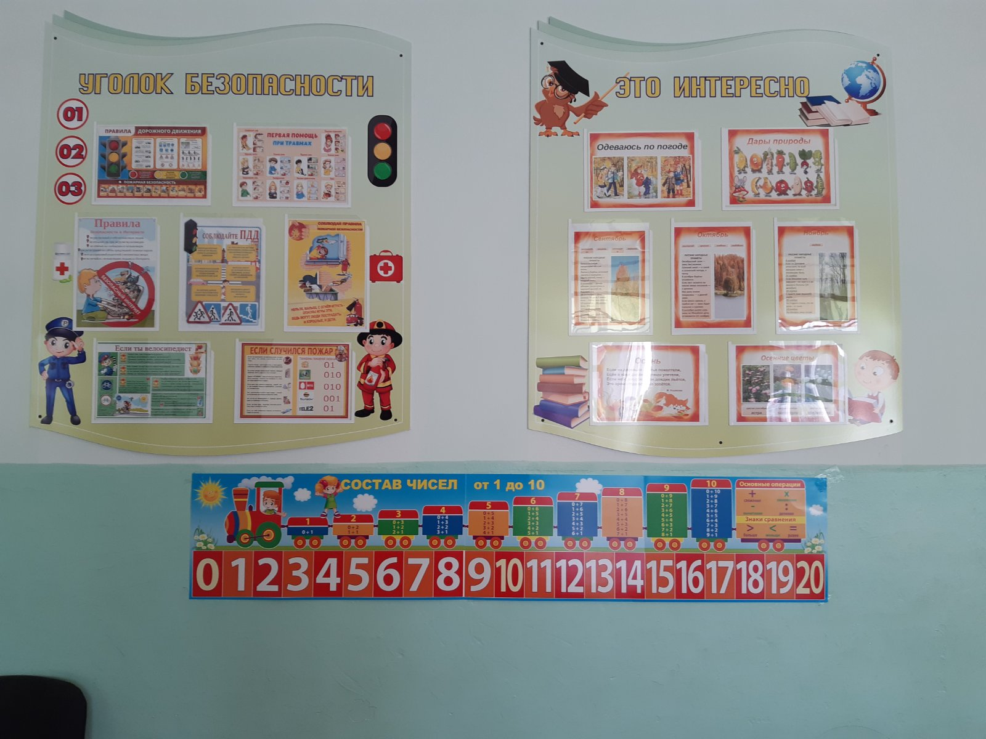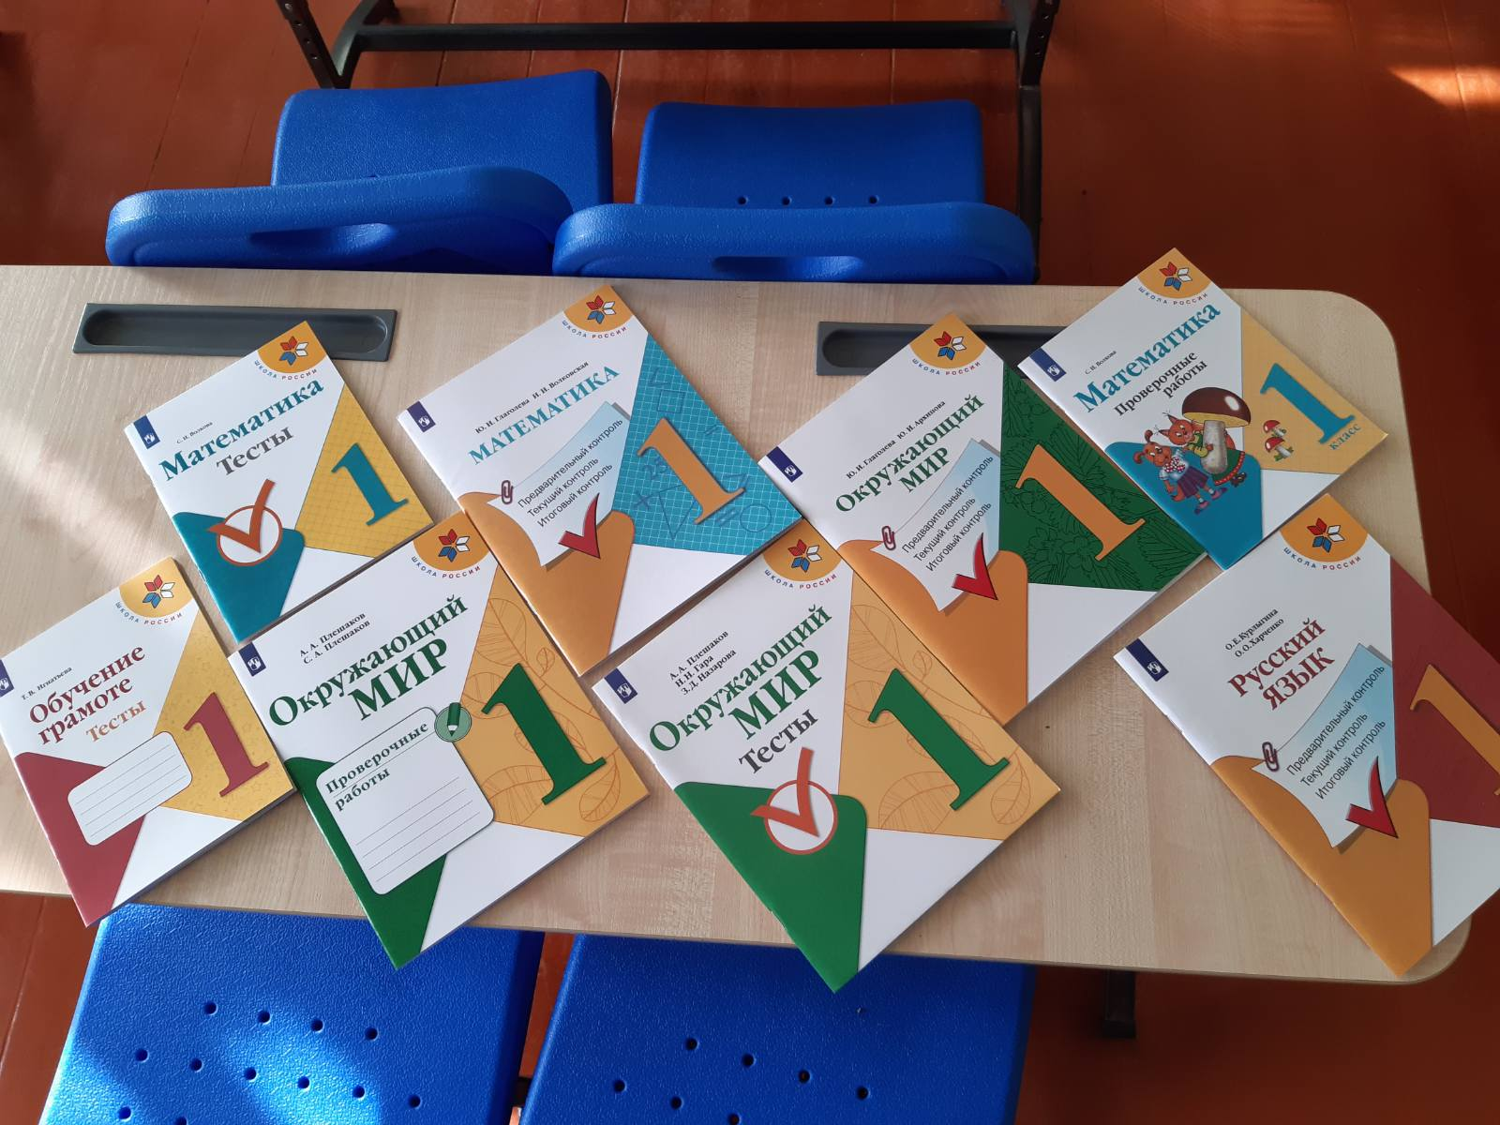
Фото кабинета Колмаковой В.Н.

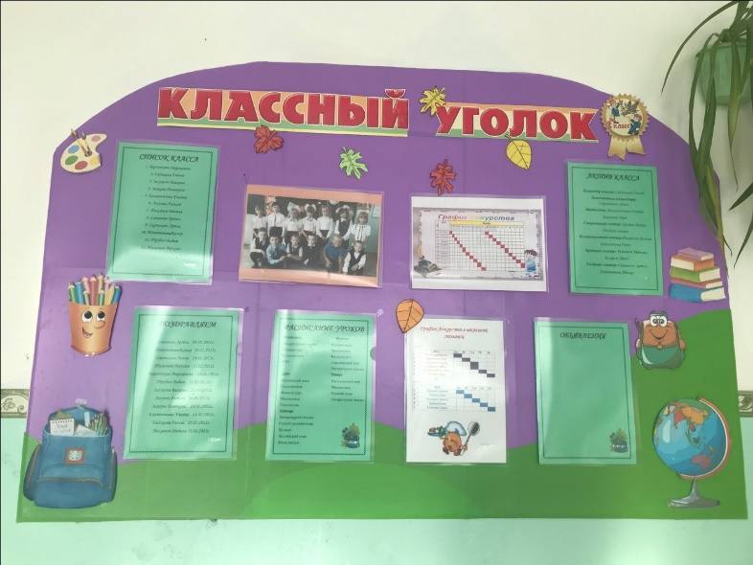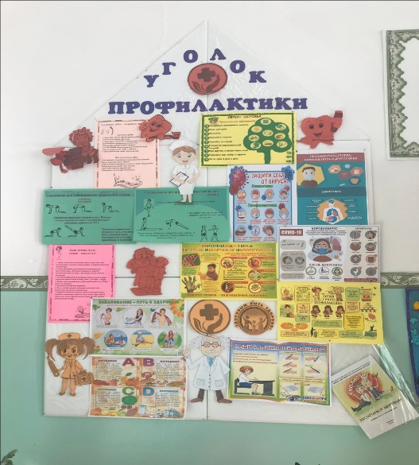
Фото кабинета Ананьевой М.Б.

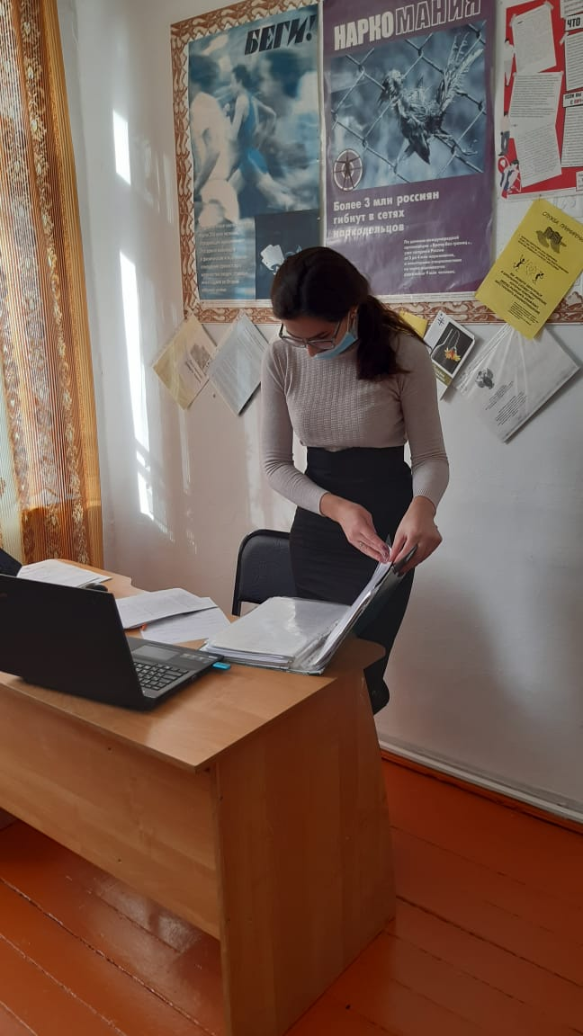
Фото кабинета Бережной В.В.
Молодые и вновь прибывшие педагоги в рамках недели размещали свои материалы на сайте школы, своих личных страницах. Например, Колмакова В.Н.- «Конспект урока с презентацией по теме «Числа от 1-10», «Числа от 1-10. Закрепление»; Косарева А.С. - «Интегрированный урок музыки и литературного чтения», «Всероссийский день чтения»; Гаибов Д.И. Публикация в «youtu.be»-по ссылке: https://youtu.be/oulA-ldYBUY ; Бережная В.В. - виртуальная выставка методических материалов молодых специалистов и их наставников: Урок изобразительного искусства. 5 класс по теме «#ВместеЯрче». Результат: Выставка рисунков «Энергосбережение».
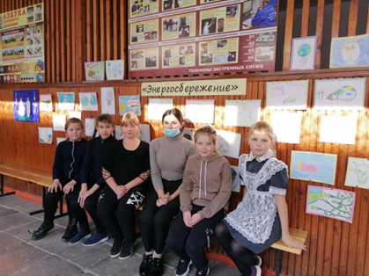
Учителями –наставниками были посещены уроки: Мялик Л.В. урок русского языка по теме «Главные члены предложения», Рябкова Н.А. «Письмо буквы Е»,Засухина Г.А. урок биологии «Влияние факторов среды на строение листа. Видоизменения листьев», Перевалова Н.Н. урок музыки «Музыкальные инструменты»,Десятова Т.М. -10 уроков у молодых педагогов. (тематика уроков в приложении 1 ) Уроки были проанализированы и даны методические рекомендации
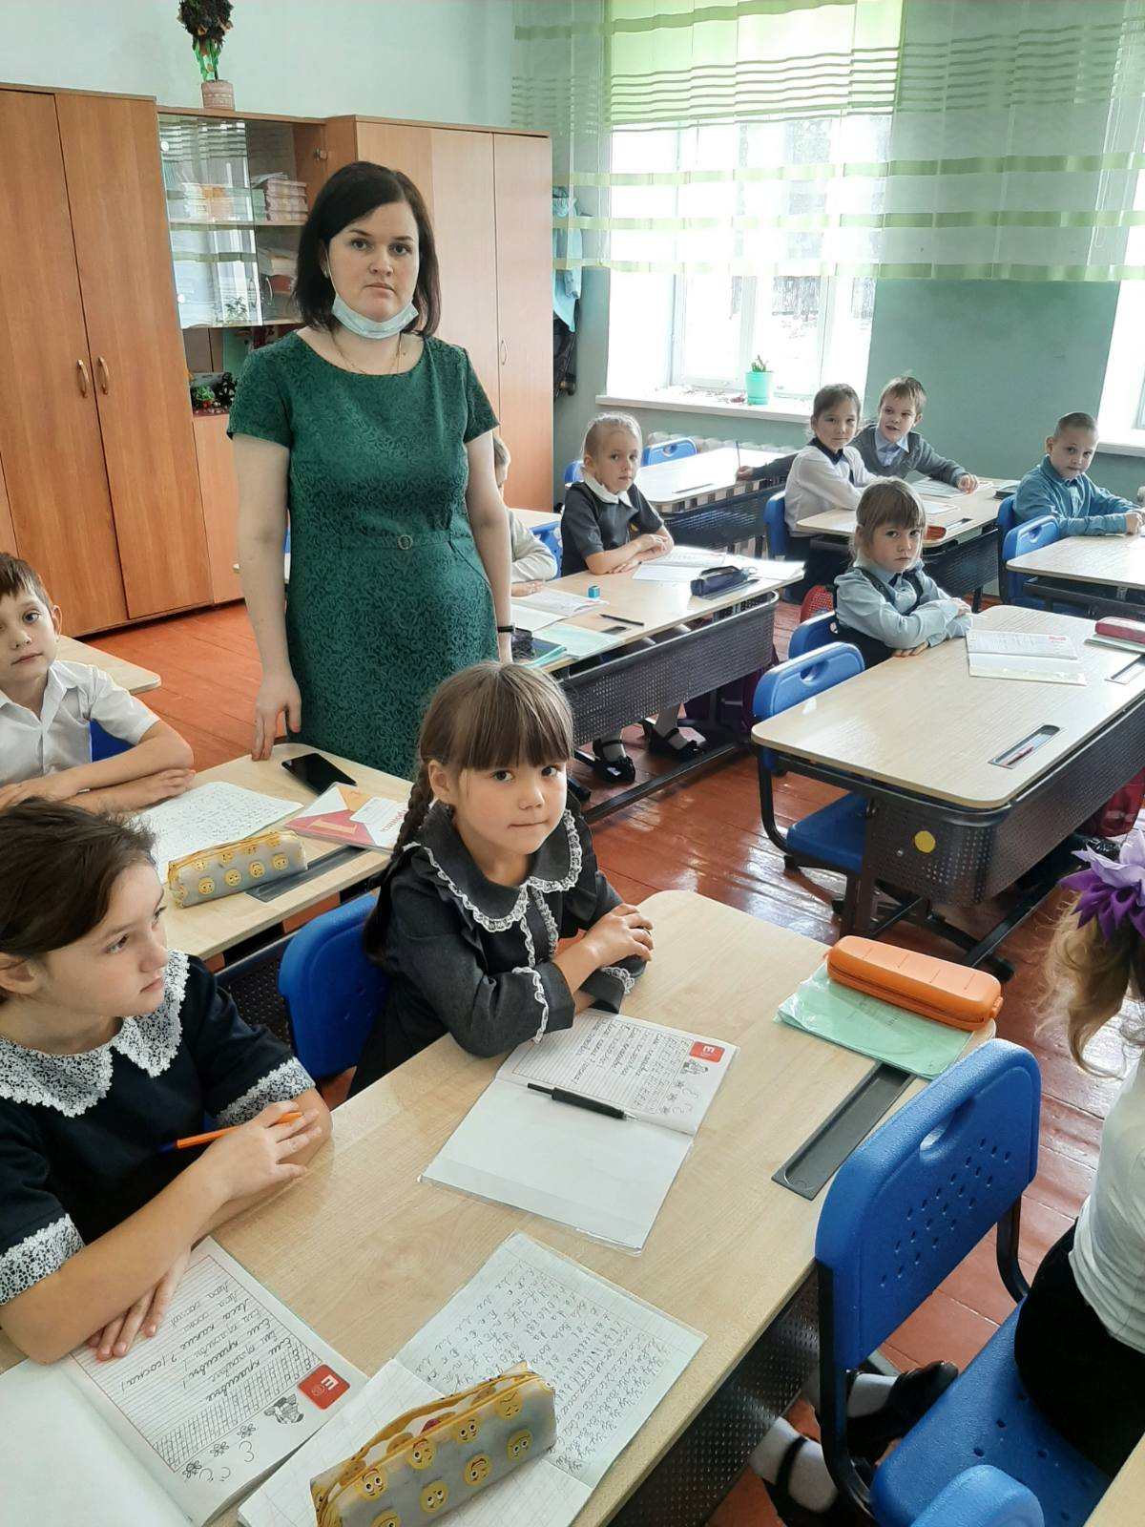 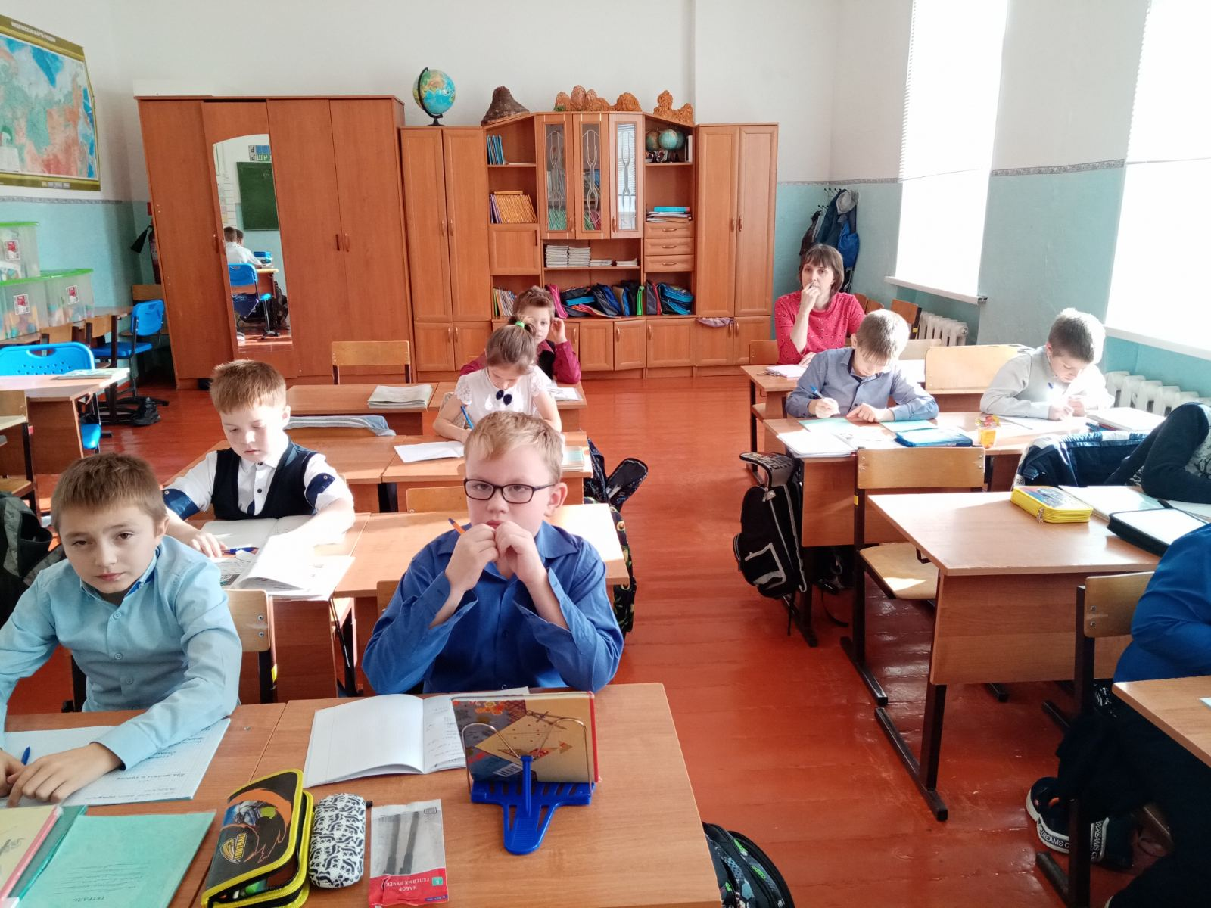На уроке у Колмаковой В.Н./ Косаревой А.С.
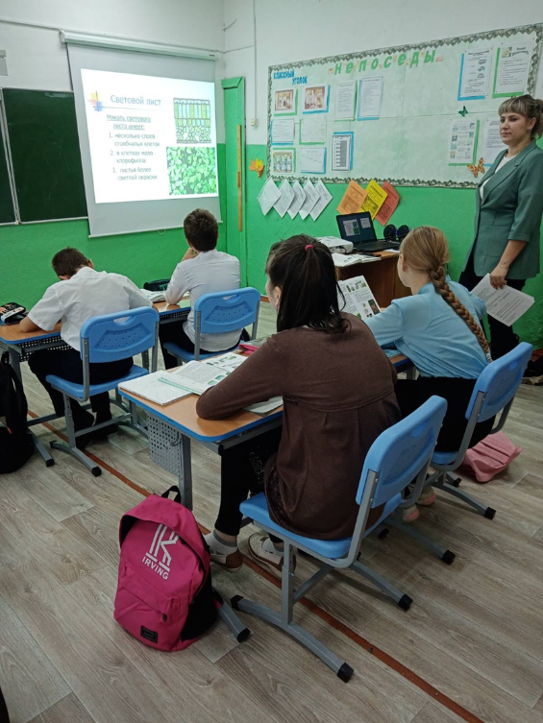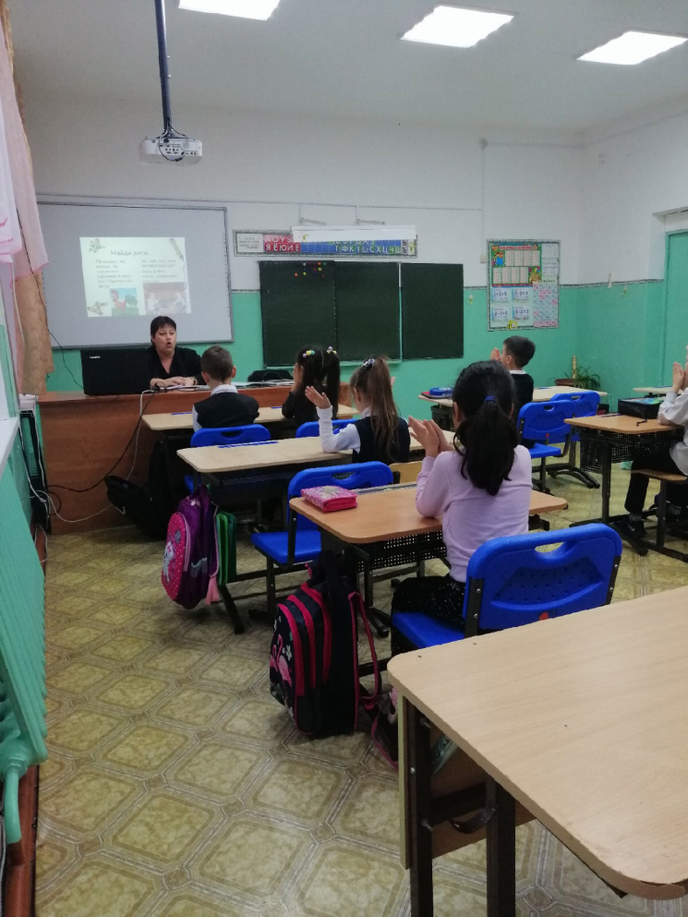
На уроке у Ананьевой М.Б/Портнягиной А.Н.
В Ощепковской СОШ молодые педагоги посетили уроки в рамках ЕМД у опытных учителей школы .
№ | Мероприятие | Ответственный
1 | Интегрированный урок (обществознание и география), 9-10 класс по теме «Формы правления» | Десятова Т.М.  Осадчикова Н.Ю.
2 | Открытый урок по литературному чтению,3 класс, по теме «А.С.Пушкин. «Сказка о царе Салтане» | Сильнягина О.В.

Во всех школах наставниками проведено консультирование «Работа с детьми с высоким и низким уровнем учебной мотивации».
Методистом Тимофеевой Л.В., размещен на сайт школы материал «Тетрадь молодого педагога», в которой размещены рекомендации по проектированию современного урока»
Косарева А.С. защитила свой ИОМ педагога, в ходе семинара для заместителей директоров и методистов.
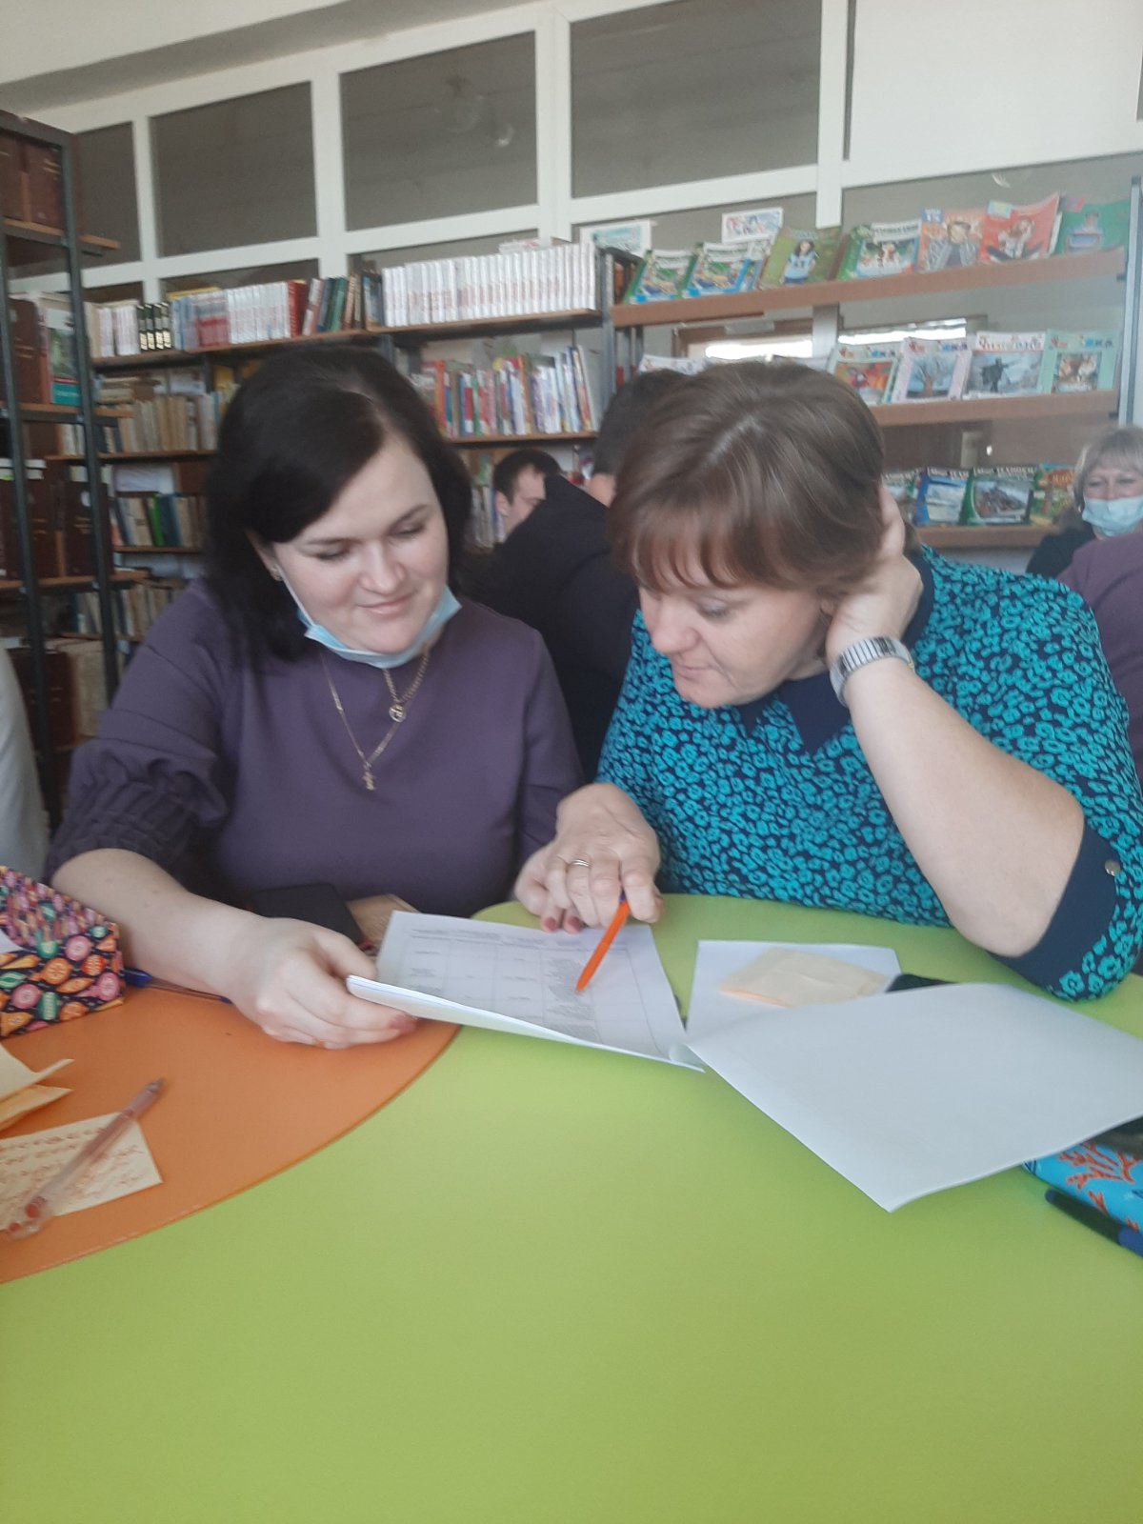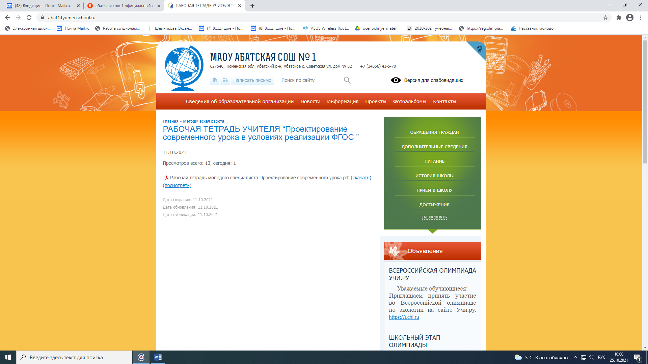

Неделя продолжится совместной работой школы молодого педагога, запланированного на 28 октября, где педагоги посетят уроки, занятия, практикум по теме использования активных методов обучения для повышения мотивации обучающихся.
Все проведенные мероприятия, способствовали развитию мотивации на профессиональное и личностное становление молодых педагогов, расширению профессионального общения.

Тимофеева Людмила Валерьевна

Уроки, посещенные методистом, учителем-наставником Десятовой Т.М.

 | 18-22.10.21 г | Посещение уроков: | Открытые уроки
 | 18.10.2021г | Балет «Ярославна». Плач Ярославны. Молитва. | Музыка, 7 кл | Бережная В.В. | Десятова Т.М.
 | 19.10.2021г | Искусство древних египтян. | История, 5 кл | Бережная В.В. | Десятова Т.М.
 | 20.10.  2021г | Народный праздничный костюм | ИЗО, 5 кл | Бережная В.В. | Десятова Т.М.
 | 20.10.2021г | Образы песен зарубежных композиторов. Искусство прекрасного пения. | Музыка, 6 кл | Бережная В.В. | Десятова Т.М.
 | 20.10.2021 | В музыкальном театре. Мюзикл «Ромео и Джульетта»: от ненависти до любви» | Музыка, 8 кл | Бережная В.В. | Десятова Т.М.
 | 20.10.2021г | шедевры классицизма в архитектуре России. | МХК, 11 кл | Бережная В.В. | Десятова Т.М.
 | 21.10.2021г | Вторая жизнь песни. | Музыка, 5 кл | Бережная В.В. | Десятова Т.М.
 | 22.10.2021г | Основы языка изображения. | ИЗО, 6 кл | Бережная В.В. | Десятова Т.М.
 | 22.10.2021г | Понимание красоты человека в европейском и русском искусстве. | ИЗО, 6 кл | Бережная В.В. | Десятова Т.М.
 | 22.10.2021г | Третий звонок. Спектакль – от замысла к воплощению. | ИЗО, 6 кл | Бережная В.В. | Десятова Т.М.
Приложение 1

